Graulhet 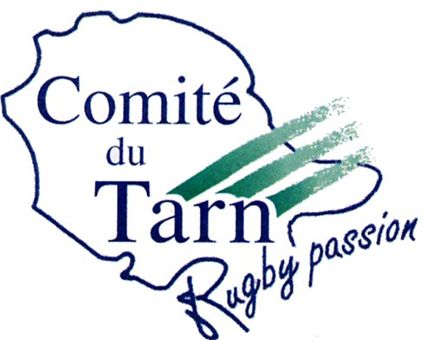
19 avril 2018
Etats généraux des EDR

Améliorer le fonctionnement des EDR au sein des clubs

- L’EDR dans le club :
- Projet de club = Base de la réflexion. Intégrer l’EDR
- Manque de liens entre les clubs et leurs EDR. Souvent les EDR se gèrent seules. Manque de communication >>> Associer EDR aux structures de gouvernance du club
- Une demande a été faite pour qu’il y ait un langage unique des M6 aux séniors. EDR =la relève !!!!
- Organiser un secrétariat pour décharger les éducateurs des questions administratives

- La labellisation :
- C’est un passeport qui regroupe le cahier des charges des clubs autour des EDR (structure terrain projet budget)
- A conforter et compléter par une évaluation régulière (5 ans, c’est beaucoup !)
- Rappel : C’est le sésame pour faire un tournoi privé
- Formation :
- Nouveaux principes mis en place par le CD satisfaisant sur les modules le vendredi et le samedi (proximité, dates).
- Demande de faire des formations en interne dans les clubs.
- Faire plus de formations concernant l’arbitrage.

- Crise du bénévolat :
- Associer professionnels et bénévoles quand c’est possible (complémentarité)
- « Cadrer » les parents-éducateurs
- Obliger une rotation des éducateurs dans les catégories
- Mutations :
- Mettre en place une charte pour éviter le pillage « sauvage » des enfants.
- Respect et communication entre les EDR

